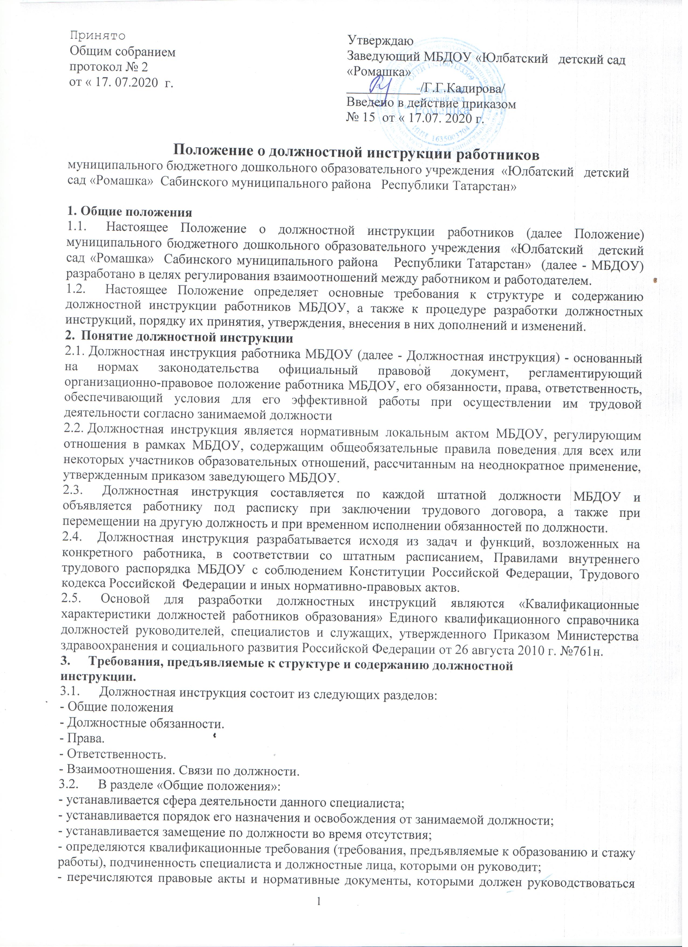

Принято  Общим собранием  протокол № 2  от « 17. 07.2020 г. | Утверждаю  Заведующий МБДОУ «Юлбатский детский сад «Ромашка»  ___________/Г.Г.Кадирова/  Введено в действие приказом  № 15 от « 17.07. 2020 г.

Положение о должностной инструкции работников
муниципального бюджетного дошкольного образовательного учреждения «Юлбатский детский сад «Ромашка» Сабинского муниципального района Республики Татарстан»

1. Общие положения
- Настоящее Положение о должностной инструкции работников (далее Положение) муниципального бюджетного дошкольного образовательного учреждения «Юлбатский детский сад «Ромашка» Сабинского муниципального района Республики Татарстан» (далее - МБДОУ) разработано в целях регулирования взаимоотношений между работником и работодателем.
- Настоящее Положение определяет основные требования к структуре и содержанию должностной инструкции работников МБДОУ, а также к процедуре разработки должностных инструкций, порядку их принятия, утверждения, внесения в них дополнений и изменений.
- Понятие должностной инструкции
  - Должностная инструкция работника МБДОУ (далее - Должностная инструкция) - основанный на нормах законодательства официальный правовой документ, регламентирующий организационно-правовое положение работника МБДОУ, его обязанности, права, ответственность, обеспечивающий условия для его эффективной работы при осуществлении им трудовой деятельности согласно занимаемой должности
  - Должностная инструкция является нормативным локальным актом МБДОУ, регулирующим отношения в рамках МБДОУ, содержащим общеобязательные правила поведения для всех или некоторых участников образовательных отношений, рассчитанным на неоднократное применение, утвержденным приказом заведующего МБДОУ.
  - Должностная инструкция составляется по каждой штатной должности МБДОУ и объявляется работнику под расписку при заключении трудового договора, а также при перемещении на другую должность и при временном исполнении обязанностей по должности.
  - Должностная инструкция разрабатывается исходя из задач и функций, возложенных на конкретного работника, в соответствии со штатным расписанием, Правилами внутреннего трудового распорядка МБДОУ с соблюдением Конституции Российской Федерации, Трудового кодекса Российской Федерации и иных нормативно-правовых актов.
  - Основой для разработки должностных инструкций являются «Квалификационные характеристики должностей работников образования» Единого квалификационного справочника должностей руководителей, специалистов и служащих, утвержденного Приказом Министерства здравоохранения и социального развития Российской Федерации от 26 августа 2010 г. №761н.
- Требования, предъявляемые к структуре и содержанию должностной
инструкции.
  - Должностная инструкция состоит из следующих разделов:
- Общие положения
- Должностные обязанности.
- Права.
- Ответственность.
- Взаимоотношения. Связи по должности.
  - В разделе «Общие положения»:
- устанавливается сфера деятельности данного специалиста;
- устанавливается порядок его назначения и освобождения от занимаемой должности;
- устанавливается замещение по должности во время отсутствия;
- определяются квалификационные требования (требования, предъявляемые к образованию и стажу работы), подчиненность специалиста и должностные лица, которыми он руководит;
- перечисляются правовые акты и нормативные документы, которыми должен руководствоваться специалист в своей деятельности.
В раздел могут быть включены другие требования и положения, конкретизирующие и уточняющие статус должностного лица и условия его деятельности.
- Раздел «Должностные обязанности» содержит перечень основных функций должностного лица, а также указываются обязанности должностного лица, возлагаемые на него, указывается форма его участия в управленческом процессе (руководит, утверждает, обеспечивает, подготавливает, рассматривает, исполняет, контролирует, согласовывает, представляет, курирует и т.д.)
- Раздел «Права» содержит перечень прав, предоставляемых специалисту для выполнения возложенных на него функций и обязанностей.
- В разделе «Ответственность» устанавливаются виды ответственности за несвоевременное и некачественное выполнение специалистом должностных обязанностей и не использование предоставленных ему прав.
- Раздел «Взаимоотношения. Связи по должности» содержит перечень должностных лиц, с которыми специалист вступает в служебные взаимоотношения и обеспечивается информацией, указываются сроки получения и предоставления информации, определяется порядок подписания согласования и утверждения документов.
- Обязательными реквизитами Должностной инструкции являются:
- полное наименование МБДОУ;
- заголовок к тексту;
- визы согласования;
- подпись, гриф утверждения.
- Порядок разработки, согласования, утверждения и введения в действие должностной инструкции
  - Должностная инструкция разрабатывается заведующим МБДОУ либо лицом, уполномоченным заведующим МБДОУ. В случае, если Должностная инструкция разрабатывается лицом, уполномоченным заведующим МБДОУ, то она подписывается разработчиком.
  - Должностная инструкция после разработки передается в профсоюзный комитет первичной профсоюзной организации, представляющий интересы большинства работников МБДОУ (далее - профсоюзный комитет). Профсоюзный комитет в срок не позднее десяти рабочих дней со дня получения Должностной инструкции осуществляет согласование Должностной инструкции. В случае, если профсоюзный комитет не согласен с текстом Должностной инструкции либо вносит предложения по его совершенствованию, то заведующему МБДОУ направляется мотивированное мнение. Заведующий МБДОУ может согласиться с ним либо обязан в течение пяти дней после получения мотивированного мнения провести дополнительные консультации с профсоюзным комитетом в целях достижения взаимоприемлемого решения.
При не достижении согласия возникшие разногласия оформляются протоколом, после чего заведующий МБДОУ имеет право утвердить Должностную инструкцию.
- Утверждение Должностной инструкции
  - Заведующий МБДОУ утверждает Должностную инструкцию путем издания соответствующего приказа.
  - В приказе в обязательном порядке указываются:
- дата введения Должностной инструкции в действие;
- указание об ознакомлении работников с Должностной инструкцией и сроки для этого;
- фамилии и должности лиц, ответственных за соблюдение Должностной инструкции;
- иные условия.
5.3. Утвержденные Должностные инструкции подлежат обязательной регистрации в соответствии с требованиями делопроизводства в МБДОУ с присвоением им порядкового номера.
- Ознакомление работников с Должностной инструкцией
  - Ознакомление работника МБДОУ с Должностной инструкцией в обязательном порядке осуществляется при поступлении на работу в МБДОУ. Ознакомление осуществляет заведующий МБДОУ. После ознакомления работник проставляет на Должностной инструкции ознакомительную визу - с инструкцией ознакомлен, дата, подпись.
  - Ознакомление работника МБДОУ с Должностной инструкцией в обязательном порядке осуществляется при переводе работника на другую должность или временном переводе на другую работу. Ознакомление осуществляет заведующий МБДОУ. После ознакомления работник проставляет на Должностной инструкции ознакомительную визу - с инструкцией ознакомлен, дата, подпись.
  - Требования, установленные в Должностной инструкции, действительны с того момента, когда работник был с ней ознакомлен.
  - В случае если работник МБДОУ отказывается расписаться в ознакомлении или получении Должностной инструкции, данный отказ фиксируется путем составления акта в присутствии незаинтересованных свидетелей. В акте также фиксируется факт ознакомления работника с содержанием Должностной инструкции в иной форме (Должностная инструкция зачитывается вслух заведующим МБДОУ).
  - Для текущей работы с подлинника должностной инструкции снимают заверенную копию, которую выдают работнику МБДОУ, работающему в данной должности.

7. Внесение изменений в Должностную инструкцию
- Внесение изменений в Должностную инструкцию осуществляется в следующих случаях:
- в связи с изменением обязательных условий трудового договора. Указанная процедура проводится в соответствии с требованиями Трудового кодекса РФ (работник должен быть не позднее, чем за 2 месяца до предполагаемого изменения письменно уведомлен. После получения работником соглашения на продолжение трудовых отношений, вносятся изменения в Должностную инструкцию).
- при изменении организационных условий труда, без изменения трудовой функции работника.
- Заведующий МБДОУ или лицо, уполномоченное им, составляет Должностную инструкцию в новой редакции, которая согласовывается и утверждается в соответствии с требованиями, установленными разделами 4 и 5 настоящего Положения. Ознакомление работника с Должностной инструкцией осуществляется в соответствии с требованиями, установленными разделом 6 настоящего Положения.
- Хранение должностных инструкций
  - Должностные инструкции хранятся в соответствии с правилами, установленными в Перечнем типовых управленческих архивных документов, образующихся в процессе деятельности государственных органов, органов местного самоуправления и организаций, утвержденным приказом Минкультуры России от 25.08.2010 № 558.
  - Должностные инструкции работников МБДОУ подлежат постоянному хранению в МБДОУ в течение трех лет после их замены новыми.

